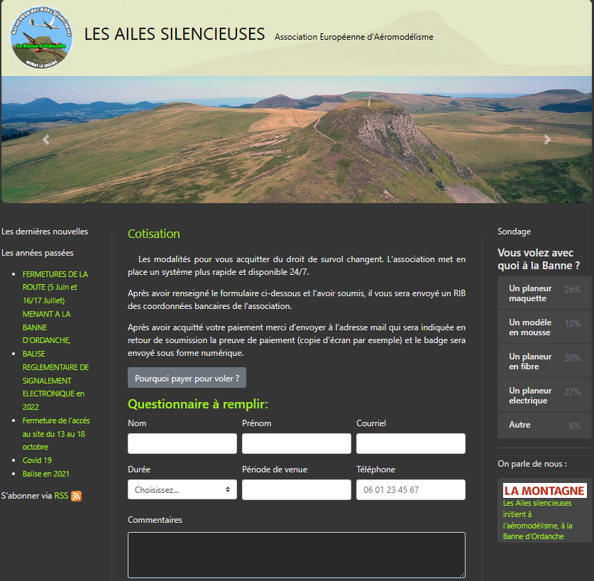
- Première opération remplir le questionnaire et l’envoyer.
- en retour la procédure d’inscription vous est envoyée.
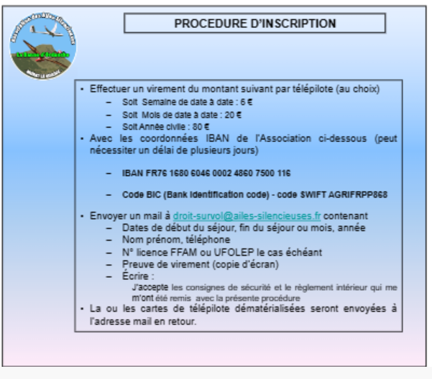
- Après avoir suivi la procédure d’inscription le droit de survol vous est envoyé en retour ainsi que le règlement intérieur et les consignes de sécurité.
Cela m’a pris moins de 24 heures. Un grand bravo pour eux et leur efficacité.



